CENTRO PÚBLICO DE EDUCACIÓN  DE PERSONAS ADULTAS  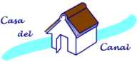 | ESPA – 2  Matemáticas y Tecnología  Unidad 4 – Líneas rectas. Ángulos. Polígonos. Teorema de Pitágoras
RECTAS, SEMIRRECTAS Y SEGMENTOS
- Dos puntos A y B determinan una recta que es ilimitada.
- Un punto C de una recta determina dos semirrectas, que son ilimitadas.
- Dos puntos P y Q de una recta determinan un segmento de extremos P y Q. El segmento es limitado y se puede medir su longitud.
Si trazamos dos rectas en un plano puede ocurrir que se corten o que no lleguen a tocarse nunca. Si se cortan diremos que son secantes y no se cortan son paralelas.
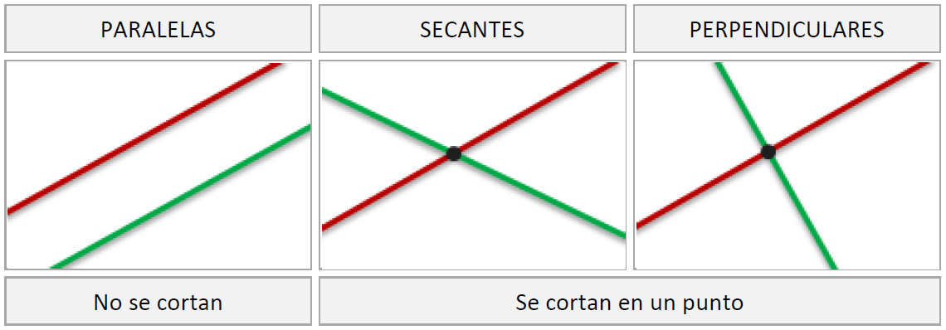
ÁNGULOS
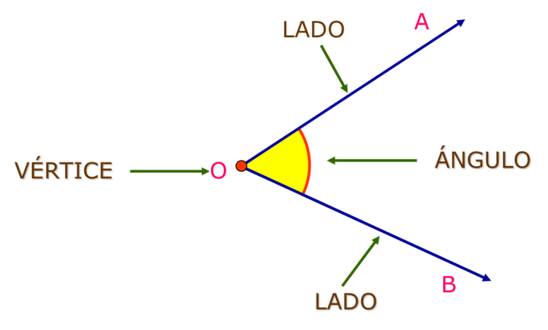
Un ángulo es la región del plano comprendida entre dos semirrectas con un origen común.
Las semirrectas son los lados del ángulo y el punto origen es el vértice.
Los ángulos se clasifican en:
- Recto, si los lados están sobre rectas perpendiculares.
- Agudo, si es menor que un recto.
- Obtuso, si es mayor que un recto.
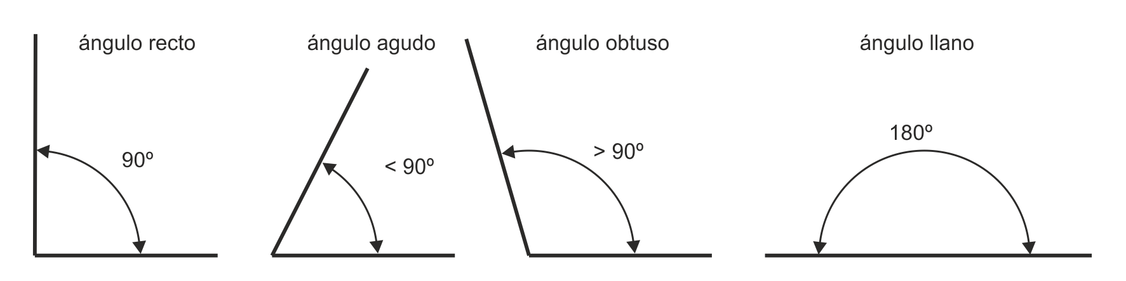

POLÍGONOS
Una línea poligonal es un conjunto de segmentos rectilíneos unidos entre sí. Puede ser abierta o cerrada. El trozo de espacio limitado por dos segmentos consecutivos recibe el nombre de ángulo. Así, los segmentos HG y GK forman un ángulo.
El trozo de plano limitado por una línea poligonal cerrada se denomina polígono.
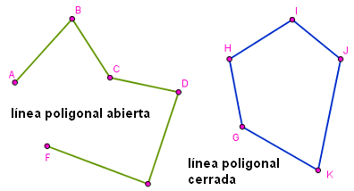 | 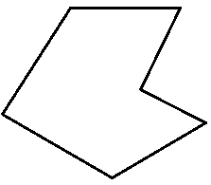  El polígono es la zona oscura dentro de la línea poligonal
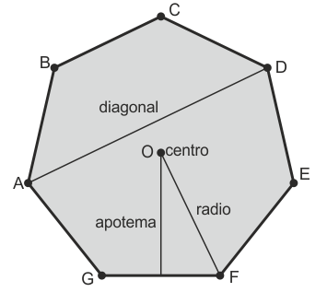
Los elementos de un polígono son:
- Lados. Cada uno de los segmentos que limitan el polígono.
- Vértices. Puntos en los que unen dos lados.
- Ángulos. Están formados por dos lados contiguos del polígono. Ejemplo: el formado por los lados AB y AG.
- Diagonales. Segmentos que unen dos lados no consecutivos de un polígono.
- Los radios. Segmentos que unen el centro con los vértices.
- La apotema. Línea perpendicular desde el centro a cada uno de los lados.
Los polígonos se denominan según el número de lados o ángulos que tienen. Si el polígono tiene tres lados, recibe el nombre de triángulo; el de cuatro lados, cuadrilátero; si tiene cinco lados, se llama pentágono; etc.
Triángulos
Tres puntos A, B, y C, no alineados, determinan el triángulo ABC. En el triángulo ABC se distinguen:
- Los tres vértices A, B y C.
- Los tres ángulos A, B y C.
- Los tres lados a, b y c.
El lado sobre el que se apoya el triángulo es la base, y la recta perpendicular a la base desde el vértice opuesto es la altura. Cada uno de los tres lados puede ser base del triángulo y a cada uno le corresponde una altura.
La suma de los ángulos de un triángulo es siempre 180º.
Los triángulos se pueden clasificar antendiendo a sus lados y sus ángulos.

Atendiendo a sus lados:
Equilátero. Los tres lados iguales  a = b = c | Isósceles. Dos lados iguales  a = c ≠ b | Escaleno. Ningún lado igual  a ≠ b ≠ c
Atendiendo a sus ángulos:
Acutángulo. Los tres ángulos agudos | Rectángulo. Un ángulo recto | Obtusángulo. Un ángulo obtuso.
Ejercicio 1
a) Clasifica los siguientes triángulos escribiendo su número en la casilla correspondiente de la tabla que hay al final de la página. En cada triángulo, los lados que tienen la misma letra miden igual.
 | Equilátero | Isósceles | Escaleno
Rectángulo
Acutángulo
Obtusángulo

3
2
4
5
6
1
7
a
a
a
a
a
b
a
b
c
b
a
b
b
a
c
a
b
a
a
b
c
b) Construye los dos triángulos cuya casilla está vacía.
Cuadriláteros
Hay varios tipos de cuadriláteros:
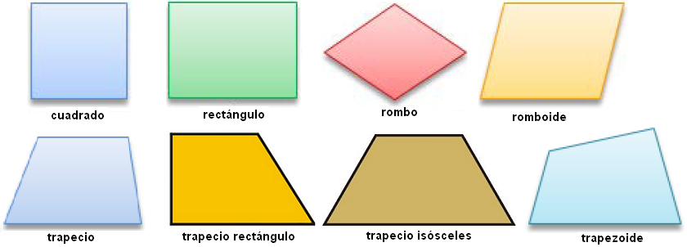
En cualquier cuadrilátero, la suma de todos sus ángulos es siempre 360º
Ejercicio 2
Contesta las siguientes preguntas
a) ¿Qué cuadriláteros tienen todos sus lados iguales?
b) ¿Qué cuadriláteros tienen los lados iguales dos a dos?
c) ¿Qué cuadriláteros tienen todos los ángulos rectos (90º)?
d) ¿Qué cuadriláteros tienen dos ángulos agudos (<90º) iguales y dos ángulos obtusos (> 90º) iguales?
e) ¿Qué cuadrilátero tiene dos ángulos rectos, un ángulo agudo y otro ángulo obtuso?
f) ¿Qué cuadrilátero tiene dos lados iguales, dos ángulos agudos iguales y dos ángulos obtusos iguales?
g) ¿Qué cuadriláteros no tienen ningún lado ni ningún ángulo iguales?
h) En un trapecio rectángulo, el ángulo obtuso mide 105º. ¿Cuánto mide el ángulo agudo?
i) En un trapecio isósceles, un ángulo mide 80º. ¿Cuánto miden los otros ángulos?
Polígonos regulares e irregulares
Los polígonos pueden ser regulares (todos los lados y ángulos son iguales) o irregulares.
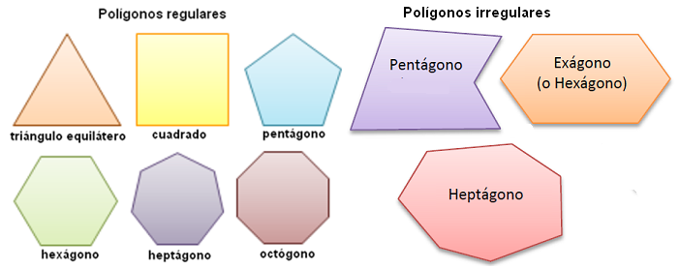

Circunferencia y círculo
Una línea curva y cerrada cuyos puntos están a la misma distancia de uno llamado centro recibe el nombre de circunferencia. El trozo de plano limitado por una circunferencia recibe el nombre de círculo.
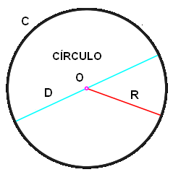 | C : circunferencia  O: centro del círculo y la circunferencia  R (radio). Es el segmento de recta que une el centro del círculo con un punto de la circunferencia.  D (diámetro). Es el segmento de recta que un dos puntos de la circunferencia pasando por el centro.  El diámetro es el doble del radio (D = 2 × R). Por lo tanto, el radio es la mitad del diámetro

Dos circunferencias que tienen el mismo centro reciben el nombre de concéntricas. El trozo de plano comprendido entre ellas recibe el nombre de corona circular (zona sombreada).  Un sector circular es el trozo de círculo comprendido entre dos radios y el trozo (arco) de circunferencia limitado por ellos. | 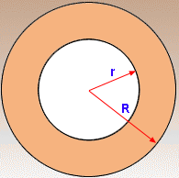 | 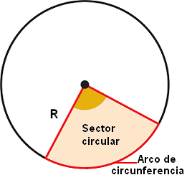
Perímetro de un polígono
En un polígono se puede medir su superficie o área y su perímetro.
Se llama perímetro a la suma de las longitudes de todos sus lados. En el caso del círculo, el perímetro es la longitud de la circunferencia.
La longitud de la circunferencia se calcula multiplicando el doble del radio por el número pi (π). El valor de este número es 3,141592653589…, aunque para los cálculos se toma siempre 3,14.
Longitud circunferencia = 2 × π × r = 2 π r

El número pi (π) es el valor de la razón entre la longitud de una circunferencia y el diámetro de la misma. Si tenemos dos ruedas de bicicleta bien construidas, una grande y otra más pequeña, en ambos casos la división de su longitud entre su diámetro da el mismo resultado.
π
Ejercicio 3
a) Calcula en dm el perímetro de un cuadrilátero rectángulo cuyos lados miden 7 m y 450 cm
b) Expresa en milímetros el perímetro de un hexágono regular de 0,35 m de lado
c) Calcula el perímetro de un trapecio isósceles uno de cuyos lados iguales mide 3 m y los otros dos miden 4 y 7 m respectivamente. Expresa el resultado en hm.
d) Calcula en mm las longitudes de las circunferencias que definen una arandela si sus radios miden 0,7 cm y 1,5 cm respectivamente.
e) Calcula en cm la longitud del radio de la rueda de una bicicleta cuya circunferencia mide 1,92 m.

TEOREMA DE PITÁGORAS
El teorema de Pitágoras establece la relación que hay entre las longitudes de los lados de un triángulo rectángulo. Este teorema SOLAMENTE puede aplicarse en los triángulos rectángulos.
En un triángulo rectángulo, el lado mayor recibe el nombre de hipotenusa y los lados que forman el ángulo recto se llaman catetos.
TEOREMA DE PITÁGORAS
El cuadrado de la hipotenusa es igual a la suma de los cuadrados de los catetos
a² = b² + c²

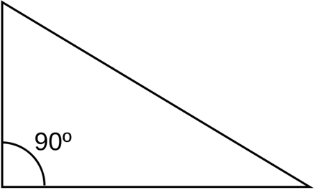
Hipotenusa (a)

Cateto 2 (c)
Cateto 1
(b)

El teorema de Pitágoras nos permite calcular la longitud de un lado de un triángulo rectángulo cuando se conoce la medida de los otros dos.
Ejemplo de resolución de un problema aplicando el teorema de Pitágoras
En el triángulo anterior, el lado a mide 20 m y el lado b, 16 m. Calcula el lado c.
Pasos a realizar para su resolución
* Escritura de la fórmula del teorema de Pitágoras a² = b² + c²
* Sustitución en la fórmula de las letras por los valores conocidos 20² = 16² + c²
* Cálculo de los cuadrados 400 = 256 + c²
* Cálculo del valor desconocido (cuadrado) c² = 400 – 256 = 144
* Cálculo del lado c c = = 12
Ejercicios del libro recomendados
Se deben realizar los ejercicios del libro recomendados antes que los que figuran en estas hojas.
- Ejercicios “Elige la correcta” y “Practica” de la página 73
- Ejercicio “Elige la correcta” de la página 89, apartado “Escalas”:
- Ejercicios de las páginas 91 y 92: 1, 2, 3, 5, 8 y 10
Nota importante. Para resolver problema 1 de la página 91 es necesario saber que, en un hexágono regular, el radio (segmento que une el centro del polígono con un vértice) mide igual que cualquiera de sus lados.
Ejercicio 4
D
B
C
A
Las medidas de los lados de la siguiente figura son:
AB= 3,81 m
DC = 7,87 m
BC = 5,08 m.
Calcula la medida del lado AD
Ejercicio 5
La figura de la derecha es un rombo, un cuadrilátero con los cuatro lados iguales y dos ángulos agudos iguales y otros dos obtusos, también iguales.
Se llama diagonal al segmento que une dos vértices no consecutivos (líneas de puntos en la figura)
Calcula la medida de la diagonal mayor sabiendo que la diagonal menor mide 10 cm y el lado 13 cm.
Ejercicio 6
A
B
C
D
1
2
1
h
h
La figura representa un cuadrilátero trapecio isósceles cuyos lados miden:
AB = 10 m
BC = AD = 15 m
DC = 28 m
Calcula:
- La altura “h” del trapecio
- El área de uno de los triángulos (1)
- El área del cuadrilátero rectángulo (2)
- El área total de la figura
Ejercicio 7
Un plano inclinado o rampa es una sencilla máquina que nos permite elevar objetos a cierta altura con un mínimo esfuerzo.
Se necesita cargar un camión cuya caja se encuentra a una altura de 1,5 metros del suelo. Se dispone de dos planchas de hierro, una de 4 metros y la otra de 5 metros, que se pueden emplear como rampa.
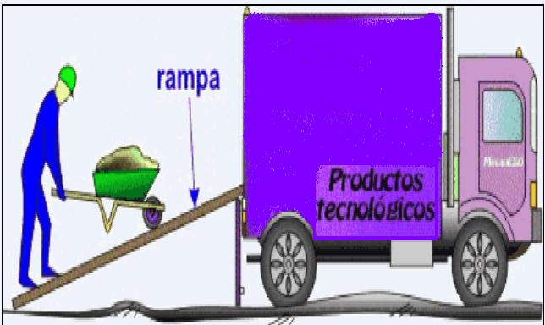
a) ¿Con cuál de las dos se hará menos esfuerzo para cargar el camión?
b) Con la plancha de hierro elegida en el apartado anterior, ¿a qué distancia del camión estará el inicio de la rampa?
Ejercicio 8
Una escalera puede desplegarse hasta una longitud máxima de 5,25 metros. Por seguridad, se debe apoyar a una distancia mínima de 2,25 metros de la pared y a una máxima de 3,5 metros. ¿Qué altura podemos alcanzar con esta escalera?
Fig. a
Fig. b
Ejercicio 9
Una cuerda elástica, sujeta por sus extremos, tiene inicialmente una longitud de 60 cm (Fig. a)
a) ¿Cuál será la longitud de la cuerda si la tensamos estirando desde su punto medio hasta separarla 11 cm de su posición inicial (fig. b)? (expresa la respuesta redondeada a los cm)
b) ¿Cuál será la distancia de separación si seguimos estirando hasta que la cuerda mida 68 cm?
Ejercicio 10
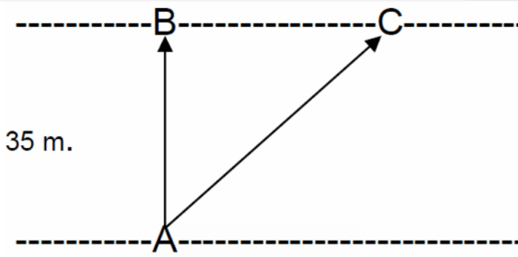
Un río tiene 35 m. de anchura. Un nadador sale del punto A con intención de llegar al punto B y así cruzar el río. Pero la corriente es fuerte y se desvía del trayecto inicial.
Llega a la otra orilla del río pero a un punto C alejado 40 metros del punto inicial de destino, el B.
¿Qué distancia ha recorrido?

SOLUCIONES
Ejercicio 1
a) | Equilátero | Isósceles | Escaleno
Rectángulo |  | 4 | 3
Acutángulo | 1 | 2 | 7
Obtusángulo |  | 6 | 5
b) Es imposible dibujar un triángulo “equilátero rectángulo” y un “equilátero obtusángulo”. Que un triángulo sea equilátero implica que sus ángulos son también iguales, lo que es imposible en el rectángulo y el obtusángulo.
Ejercicio 2
a) cuadrado y rombo
b) rectángulo y romboide
c) cuadrado y rectángulo
d) rombo, romboide y trapecio isósceles
e) trapecio rectángulo
f) trapecio isósceles
g) trapecio y trapezoide
h) El ángulo agudo mide 75º. La suma de todos sus ángulos será = 105º + 75º + 90º+ 90º = 360º
i) El trapecio isósceles tiene dos ángulos agudos iguales y dos ángulos obtusos iguales. Los dos ángulos agudos miden 80º cada uno. En total, 160º
360º – 160º = 200º, suman entre los dos ángulos obtusos. Cada uno de ellos medirá 100º.
Así pues, los ángulos del trapecio isósceles miden = 80º + 80º + 100º + 100º = 360º
Ejercicio 3
a) 70 dm × 2 lados + 45 dm × 2 lados = 140 dm + 90 dm = 230 dm
b) 350 mm × 6 lados = 2.100 mm
c) 3 m + 3 m + 4 m + 7 m = 17 m = 0,17 hm
d) Circunferencia mayor = 2 × 3,14 × 15 mm = 94,2 mm
Circunferencia menor = 2 × 3,14 × 7 mm = 43,96 mm
Como la unidad más pequeña que se puede medir con una regla es el milímetro, la forma más adecuada de expresar los resultados sería 94 mm y 43 mm.
e) L = 2 π r 192 cm = 2 × 3,14 × r
192 cm = 6,28 × r r = 192 cm : 6,28 = 30,57… cm
Como la unidad más pequeña que se puede medir con una regla es el milímetro, la forma más adecuada de expresar el resultado sería 30,5 cm
Ejercicio 4
El lado AD mide 3,053 metros
Ejercicio 5
La diagonal mayor mide 24 centímetros
Ejercicio 6
a) La altura “h” del trapecio mide 12 metros
b) Área del triángulo = 54 m²
c) Área del cuadrilátero rectángulo
Base × altura = 10 m × 12 m = 120 m²
d) Área total de la figura = 2 × 54 m² + 120 m² = 228 m²
Ejercicio 7
a) Con la de 5 metros
b) El inicio de la rampa se encuentra a 4,77 metros
Ejercicio 8
Se puede alcanzar una altura máxima de 4,743 metros
Ejercicio 9
a) Triángulo rectángulo: catetos, 11 cm y 30 cm
h² = 11² + 30² = 1.021 h = = 31,95
Longitud de la cuerda = 31,95 × 2 = 63,90 cm
b) Hipotenusa del triángulo rectángulo =
68 ÷ 2 = 34 cm
34² = 30² + x² x² = 256 x = = 16 cm
Ejercicio 10
Las distancias AB (35 m) y BC (40 m) son las medidas de los catetos.
La distancia AC (desconocida) es la medida de la hipotenusa.
(AB)² + (BC)² = (AC)²;
35² + 40² = 1.225 + 1.600 = 2.825
(AC)² = 2.825 AC = = 53,150 m = 53 m y 15 cm
Soluciones de libro
En las hojas con las soluciones de todos los ejercicios de las páginas 91 y 92 están detallas todas las operaciones necesarias para la resolución de los ejercicios.
Página 73, “Elige la correcta”
6,1 cm 12 cm Sí
Sí, la hipotenusa será igual al doble del cuadrado de un cateto
90º y 55º
Página 73, “Practica”
Soluciones en el libro
Página 89, “Elige la correcta”
14,60 m²
149.200 cm² (149.184 cm²)
524 dm² (524,16 dm²)
Página 91, ejercicio 1
Apotema = = 1,7 cm
Página 91, ejercicio 2
Apotema = = 6,708 m
Página 91, ejercicio 3
NO, ya que no se cumple el teorema de Pitágoras.
11² ≠ 6² + 9² → 121 ≠ 117
Página 91, ejercicio 5
Perímetro = 24
Página 92, ejercicio 8
Se necesitarán 472,5 m de valla
Página 92, ejercicio 10
Escala 1 : 15.000

